PŘIHLÁŠKA na 4. příměstský tábor  „Středověk v Rezedě 2018“  Hudlice |  |  |  | 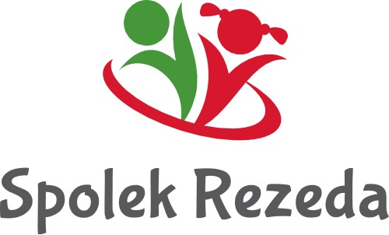

Pořádá Spolek Rezeda, V Zahrádkách 391, 267 03 Hudlice, IČ: 22675965

Klub dětí a rodičů Hudlice
Turnus: 16. – 20. 7. 2018 | Cena 700,- Kč | Provoz tábora Po-Pá denně od 7:00 do 16:30 hod.

Jméno dítěte: |  |  | Datum narození:
Zdravotní pojišťovna:
Adresa bydliště:
Kontakt na zákonného zástupce dítěte
Jméno a příjmení:
Telefon:
E-mail:
Zdravotní problémy dítěte:

Jiná upozornění (např. neúčast na celém táboře, výchovné problémy atd.):

Vyplněnou přihlášku odevzdejte neprodleně, a to vytištěnou s podpisem nebo zašlete naskenovanou e-mailem na klub.rezeda@volny.cz. Rezervace pobytu je platná po zaplacení zálohy ve výši 200 Kč. Doplatek 500 Kč je splatný nejpozději v den zahájení tábora. V případě odhlášení dítěte z tábora je záloha nevratná. Platbu je možné provést v hotovosti nebo na Era účet Rezedy: 221580010/0300, variabilní symbol pro platbu obdržíte po odevzdání přihlášky.
Potvrzuji správnost uvedených osobních údajů. Dávám souhlas k tomu, aby spolek tyto údaje použil k organizaci a zabezpečení výše uvedené akce a archivoval je dle vnitřní směrnice spolku ve smyslu zákona č. 101/2000 Sb., o ochraně osobních údajů.
Datum |  | Podpis zákonného zástupce dítěte

